外国语学院海事语言资源库
第一阶段： 2021.12 -2022.06 海事语言在线词典建设

1. [建设内容]
上海海事大学外语学院“海事语言信息平台”中的在线“海事”英汉词典，建设“汉英双向”海事行业标准化词表、机器翻译学习语料库、海事英语语言标准化建议手册及相应app及线上语言转换平台、海事语言类测试、培训模型开发，形成研究-行业良性互动公开运行，填补业内海事语言话语语料库建设、分析及海事语言标准化空白，进行辅助翻译，提高海事领域的翻译专业度。研究意义在于：词典以海事语言语料库为例句来源，用语海事领域的学术研究，助力国家社科项目申报；辅助教材编写，建设海事精品课程；规范并提高海事职业考试标准；与海事专业语料库平台和多语舆情大数据分析平台结合，作为海事语言标准化和国际海事话语研究的工具软件。
建设海事专业词典检索平台，充分利用海事外院独有的优质丰富的双语资料，依托外院优秀的师资和生源，通过技术赋能，建设海事特色的专业词典检索平台，开创行业先河，弥补行业空白。该平台具备词条的中英双向查询、词条释义和例句展示等检索功能，以及词条的添加、修改、删除等管理功能，同时支持用户权限管理。样例如下：
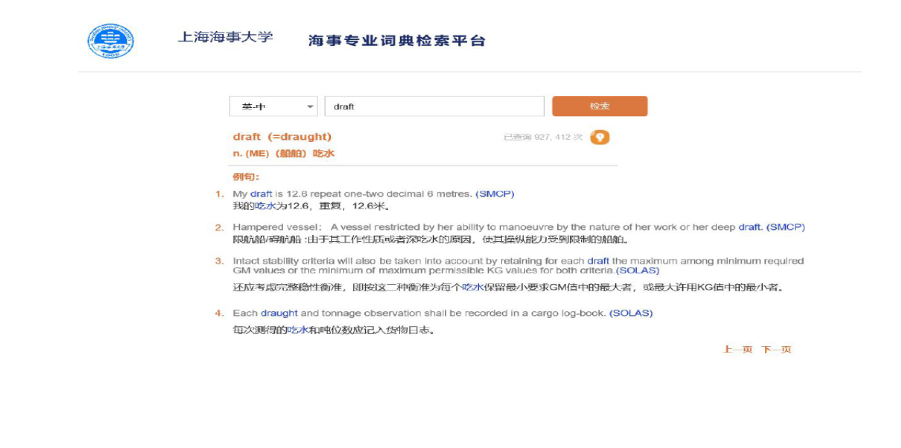
2. [预期成果]
研究阶段 | 研究内容 | 阶段性成果
2021.12~2022.3 | 海事语言词典建设 | 官网有限度资源共享
2021.12~2022.6 | 发表科研论文2篇 | C刊以上

3.[功能需求]

模块 | 功能描述
词典检索 | 检索、展示（支持中英双向） |  |  | - 用户输入英文单词，查询结果页实时展示单词释义及中英双语例句
词典检索 |  |  |  | - 用户输入中文字，查询结果页实时展示对应英文单词释义及中英双语例句
词典检索 |  |  |  | - 查询结果页支持单个词条的查询量统计，展示所有用户对该词条的累计查询结果
账号体系及后台管理 | 账号体系 | 注册登录 |  | 新用户在注册页面输入个人信息，验证通过即创建账号
账号体系及后台管理 | 账号体系 |  |  | 登录页面输入账号和密码即可登录
账号体系及后台管理 | 账号体系 | 角色划分 | 普通用户 | 支持在线访问、查询词典
账号体系及后台管理 | 账号体系 | 角色划分 | 管理员 | 除支持在线访问、查询词典外，还支持后台管理
账号体系及后台管理 | 后台管理（仅限管理员） | 用户管理 | 超级管理员可在后台查询用户信息并设置和取消管理员
账号体系及后台管理 | 后台管理（仅限管理员） | 词典管理 | 管理员可在词典管理中心创建词条并进行内容编辑
账号体系及后台管理 | 后台管理（仅限管理员） | 词典管理 | 管理员可在词典管理中心对词条进行修改和删除操作
词条编辑与审核 | - 查询词条时，支持普通用户在查询结果页对词条进行编辑并提交，管理员进行审核
词条编辑与审核 | - 管理员审核时，根据用户修改提交的词条质量，选择审核通过或拒绝，并填写理由
词条编辑与审核 | - 审核通过后，系统自动更新词条库，用户再次查询时显示更新后的内容
防爬 | 账号限制 | 通过统计账号请求次数，观测账号是否异常，在账号异常非法访问网址时，可以限制账号登录
防爬 | IP限制 | 通过统计IP地址的请求数量，防止网站被批量访问，如果单个IP地址的访问次数超过限制，则会触发限制访问
防爬 | 访问频率限制 | 通过设定指定时间的访问次数（例如，单个IP每分钟只允许访问20次），防止外部爬虫定期批量爬取

